Индикатор поля «Зажигалка»
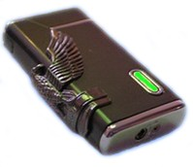
Индикатор поля «Зажигалка» предназначен для обнаружения «радиожучков» в офисах и автомобилях.
Варианты использования индикатора:
1. Поиск «радиожучков» в офисе и салоне автомобиля.
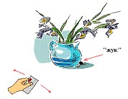
Поиск «радиожучков» производится путем помахивания индикатором вокруг мест контроля. В офисе обязательно проверяются авторучки, калькуляторы, цветы, сувениры и тумбочки стола. В машине проверяются сиденья, бардачок и багажник. При приближении к «радиожучку» светодиодный индикатор загорится желтым, а затем красным цветом. При большом уровне излучений частота миганий красным цветом увеличивается.
2. Обнаружение факта передачи информации посетителем с помощью мобильного телефона или передающей видеокамеры.
Во время беседы индикатор «Зажигалка» устанавливается на столе таким образом, чтобы светодиодный индикатор был виден только хозяину помещения (см.Рис.1).
2а. Если при заходе посетителя светодиодный индикатор перейдет в «желтый» и далее при подходе к столу в «красный» режим, то это свидетельствует о том, что у посетителя работает передающее устройство. Это может быть радиостанция, передающая видеокамера, или мобильный телефон. Причем мобильный телефон может быть активирован не только посетителем, но и другими людьми.
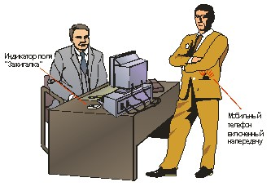
2б. Если во время беседы с посетителем индикатор перейдет в «желтый» или «красный» режим и при этом не будет звонка мобильного телефона посетителя или хозяина помещения, то это может свидетельствовать о несанкционированном использовании телефона в качестве «радиожучка». Для подтверждения этой версии надо молча (без комментариев) отстегнуть аккумулятор от мобильного телефона. При этом индикатор должен вернуться в «зеленый» режим.
2в. Систематическое срабатывание индикатора во время совещаний может свидетельствовать о заложенном в помещении «радиожучке» с дистанционным управлением.
3. Обнаружение «радиомаячков» определяющих местоположение вашего автомобиля.
За индикатором в салоне автомобиля должен наблюдать пассажир.
Большинство «радиомаячков» осуществляют передачу данных по GSM каналу через фиксированные интервалы времени: от двух до тридцати минут. Когда нет звонков мобильных телефонов, и сработал индикатор, необходимо записать время срабатывания. Если интервалы времени между срабатываниями будут повторяться, то необходимо произвести поиск «радиомаячка».
- Обнаружение факта несанкционированной передачи информации с компьютера.
Для снятия текущей информации с компьютера (когда оператор ее вводит и выводит) часто используется скрытно установленный блок Bluetooth. Работа его эффективно маскируется программным способом. Установление злоумышленником блока Bluetooth внутрь компьютера уменьшает дальность его работы со 100 метров до 50-60 метров, что тоже вполне достаточно.
Если такой блок установлен, то его работу можно обнаружить с помощью индикатора поля «Зажигалка».
Индикатор будет переходить в желто-красный режим сразу после включения компьютера или при смене информации на дисплее.
Включение, регулировка и зарядка аккумулятора:
Включение индикатора осуществляется путем нажатия на отсек, отвечающий за воспламенение зажигалки. Для выключения надо повторно нажать на данный отсек.
Индикатор поля «Зажигалка» работает в четырех основных режимах:
- мигает зеленый светодиод – нет источника радиоизлучения;
- мигает желтый светодиод – есть источник слабого радиоизлучения;
- редко мигает красный светодиод – есть источник сильного радиоизлучения;
- часто мигает красный светодиод – источник сильного радиоизлучения находится близко к индикатору.
Регулировка чувствительности осуществляется подстроечным резистором, находящимся в нише «факела». При повороте этого резистора вправо чувствительность индикатора возрастает. Однако при этом и растет восприимчивость индикатора к внешним полям, и он все время начинает работать в «желтом» или «красном» режимах. В этом случае необходимо уменьшить чувствительность, повернув ручку немного влево.
Зарядное устройство вставляется в нижний отсек зажигалки (вместо заправки газом). Зарядка осуществляется до тех пор, пока зеленый светодиод на зарядном устройстве не погаснет.
Технические характеристики:
- Диапазон рабочих частот……………………………………54 МГц÷7200 МГц,
- Регулировка уровня чувствительности индикатора……….16 дБ,
- Напряжение питания……………………………………..….Li-pol 3,8 В,
- Время заряда аккумулятора………………………………....2,5-3 часа.

